行政院衛生署疾病管制局出國報告
(九十一年度公務人員出國專題研究)

美國聯邦政府與州政府之新興疾病大腸桿菌O157感染症即時監測系統與運作

服務機關：行政院衛生署疾病管制局
出國人職稱：聘任副研究員
姓名：邱乾順
出國地區：美國
出國期間： 九十一年六月二十九日-九月三十日
報告日期： 九十一年十一月二十一日

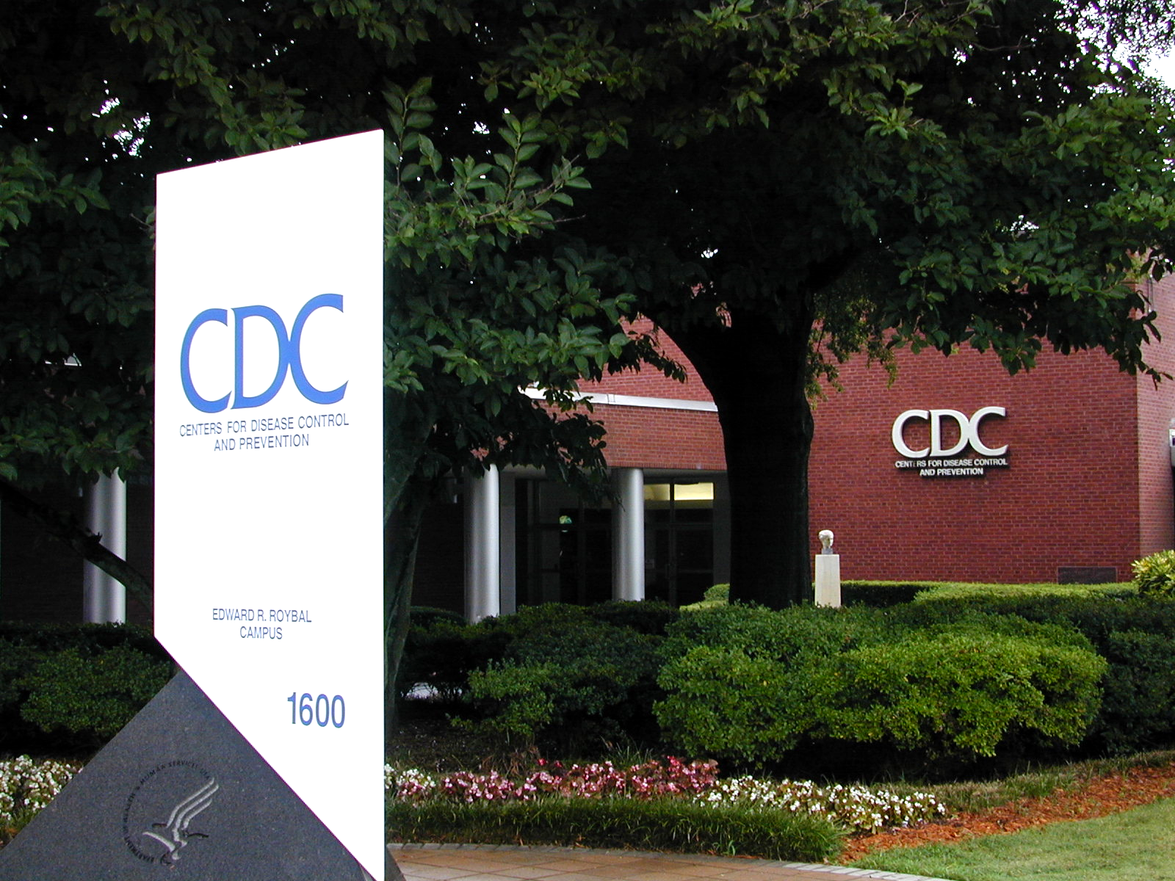
目 次

目次 1
摘要 2
前言 3
研習過程
- 美國喬治亞州亞特蘭大之疾病管制局 5
- 美國疾病管制局食因性細菌病原實驗室即時監測
網—PulseNet簡介 5
- 美國疾病管制局研習經過 6
- PulseNet之運作模式 9
- 建立台灣實驗室即時監測網(PulseNet-Taiwan)之必要性 10
- 台灣被邀請參加籌組環太平洋地區實驗室即時監測
網—PulseNet Pacific Rim 11
- 密西根州立實驗局觀摩實習 12
研習心得與建議
  - 建立台灣的細菌病原實驗室即時監測系
統—PulseNet Taiwan 16
  - 加入國際的細菌病原實驗室即時監測
網—PulseNet Pacific Rim 16
  - 技術與資訊安全 16
  - 實驗室安全管制 16
  - 台灣疾病管制局實驗室的定位 17
  - 加強語言能力 17
  - 積極走入國際社會 18
摘 要

大腸桿菌O157菌感染症是現今非常重要的新興傳染病，以肉類食品為主要傳播媒介，由於許多食品跨地區與跨國間的販售，爆發流行事件很難依靠傳統的時空聚集現象而被偵知；美國疾病管制局所建立的食因性細菌病原菌實驗室即時監測網(PulseNet)，乃利用現今電腦科技與分子分型技術，建立病原細菌之DNA指紋圖譜資料庫，並結合美國各州公共衛生實驗室、美國農業部實驗室、與藥物食品部實驗室，即時分析大腸桿菌O157等重要食因性細菌病原，再利用網際網路進行圖譜分析比對，決定各地所分離菌株之同源性，能儘早偵測到流行中之傳染病。本次研習主要目的，乃前往美國疾病管制局(Centers for Disease Control and Prevetion)學習建立細菌DNA指紋資料庫之標準化脈衝式電泳技術與電腦分析DNA指紋圖譜之方法，了解實驗室即時監測網—PulseNet之運作方式，並積極運作台灣加入環太平洋食因性細菌病原實驗室即時監測網—PulseNet Pacific Rim，使台灣成為此一國際性組織會員，參與國際社會，為國際防疫貢獻心力。
前 言

一九八二年，美國曾因未煮熟的漢堡引起大腸桿菌0157的大流行，鄰近的日本則是在一九九六年，因為生食遭受污染的苜蓿芽，因而造成了大流行，有一萬多人感染，十三人死亡。大腸桿菌0157目前已成為歐美、日本等先進國家之重要食因性傳染病。雖然大部份人遭受大腸桿菌0157感染後，只出現一般食品中毒症狀：水瀉、腹絞痛、噁心、嘔吐，但有些人則會出現血便，或引發更嚴重的溶血性尿毒症候群，可能導致死亡或是造成需要長期洗腎的後遺症，此新興傳染病已嚴重威脅人民生命健康安全，並造成該國經濟上鉅大損失。
台灣自一九九六年日本發生大腸桿菌0157大流行後，即積極監測此一新興病原菌，對為何在歐美國家與鄰近的日本，此菌的感染已相當普遍，每年皆有數百件爆發流行事件之時，台灣一直沒有出現大腸桿菌0157感染病例，此現象一直讓許多防疫專家覺得困惑，然而2001年八月間，一位美藉六歲男孩回台渡假，在台灣發生了出血性腹瀉，併發溶血性尿毒症候群，此為台灣出現的第一例大腸桿菌0157感染病例，然而，該病例之感染地點是在美國或台灣本土，對其感染地點的追查，成為台灣防疫單位相當重要的工作，若台灣已出現本土病例，表示台灣未來將進入大腸桿菌0157流行的時代，防疫機關必須投注鉅大資源，進行該傳染病的防治。
由於交通的便捷，國人出國經商旅遊日趨頻繁，加上跨國食品的銷售，台灣四面環海的有利天然屏障，將失去保護力，特別是國人經常前往中國經商、旅遊、探親，而中國又是各類傳染病的傳染窩(reservoir)，未來台灣將會不斷受到許多之前未曾面對過之傳染病的侵襲，例如，今年一位中國籍婦女來台灣探親，來台前在家鄉曾被狗咬傷，旅居期間因狂犬病發作而死亡，是狂犬病在台消失四十多年以來，再度重現。傳染病是隨時可能被引入台灣，因此，台灣是否會爆發大腸桿菌0157大流行，該討論不是會不會發生!而是什麼時候會發生的問題!我們要未雨綢繆，學習先進國家對此新興疾病的監測系統與防治方法，在台灣建立重要傳染病的監測網，以防止傳染病在台灣造成大流行，威脅國人生命安全與健康；特別在國際化的大趨勢下，傳染病往往先行國際化，在世界各國造成流行，防疫工作日漸依賴國際間的共同合作，台灣也必需排除中國的無賴阻撓，加入各種國際衛生組織，為國際防疫貢獻心力。
本次研習重點乃前往亞特蘭大之美國疾病管制局(Centers for Disease Control and Prevention, Atlanta, USA)，學習該局所建立之食因性細菌病原實驗室即時監測網—PusleNet之標準化分子分型操作方法、DNA指紋圖譜資料庫之建立與比對分析、與此即時監測網之運作模式，並了解美國聯邦政府的疾病管制局與各州公共衛生實驗室在此監測網中之運作模式。

研 習 過 程

- 美國喬治亞州亞特蘭大之疾病管制局
美國疾病管制局是聯邦政府單位，該局之主要任務是藉由疾病、傷害、殘障的預防與控制，以促進健康和提昇生活品質(To promote health and quality of life by preventing and controlling disease, injury, and disability)。自1946年成立，目前已發展成非常龐大的機構，已具有12個中心、研究所與辦公室，正式員工超過8,500名，有120左右員工常駐在海外45個協助防疫工作，加上約聘僱與合約研究與工作人員，所有工作人員超過15,000人。美國疾病管制局有很龐大的研究能力，除了具有各種病原菌之參考實驗室與對病原菌本身進行研究的實驗室外，研發或改進各種技術，以協助傳染病的監測與防治，也是重點之一。由於大腸桿菌O157的感染病例與爆發流行事件層出不窮，嚴重影響民眾的生命安全與健康，美國疾病管制局傳染病中心(National Center for Infectious Diseases)之細菌與真菌疾病組(Division of Bacterial and Mycotic Diseases)發展出一個結合美國各州立實驗室的即時監測網—稱之為PulseNet，用以監測重要食因性病原菌(以監測大腸桿菌O157為主)。

- 美國疾病管制局食因性細菌病原實驗室即時監測網—PulseNet簡介
1993年美國發生一起橫跨數州的E. coli O157食品中毒案件，美國CDC實驗室應用脈衝式電泳(pulsed-field gel electrophoresis, PFGE)方法分析由臨床病人與可疑食品所分離之菌株，確定感染媒介為供應地區速食店的漢堡牛肉餅(hamburger patties)，衛生單位緊急召回(recall)該食品，因而防止更多人受害。PFGE分析細菌菌株的結果讓衛生單位得以及早偵測並確定所爆發的疫情，對疫情調查及防疫上有很大貢獻，於是美國CDC接獲越來越多進行PFGE分析的要求，基於日增的需求，1995年，美國CDC於是結盟各地區的實驗室進行PFGE分型工作，初期有Massachusetts、Minnesota、Texas、Washington、USDA-FSIS加入，成立PulseNet網，現在美國所有州立公衛實驗室、USDA-FSIS、FDA-CFSAN、Center for Veterinary Medicine、與6個加拿大實驗室加入，在歐洲也成立了PulseNet - Europe，目前正邀請亞太國家或地區籌組成立PulseNet - Pacific Rim中，台灣也被邀請參加今年12月的籌組會議。這些實驗室進行標準化的PFGE分型工作，再將PFGE(或稱DNA)圖譜經網路送到資料庫中心進行分析、貯存入資料庫。目前資料庫已發揮相當大的成效，有了PulseNet系統後，平均每一次爆發流行事件之規模減少三分之二，在防疫上及經濟效益上有很大貢獻；例如2002年7月間美國Colorado州ConAgra公司的碎牛肉遭E. coli O157污染的事件，在出現19個病人之後，ConAgra即進行1千9百萬磅碎牛肉的回收；有PulseNet系統，才能如此早証實病人與病人間、病人與污染食品間的關係，發出警訊並進行食品的回收，防止更多人受到感染。
初期PulseNet只進行E. coli O157之分析工作，目前PulseNet包含nontyphoidal Salmonella serotypes, Listeria monocytogenes, Shigella sonnei, 另有數種病原細菌在2003前將包含在PulseNet內(下表)：

表、列入PulseNet之食品中毒細菌優先順序與預定之年代
病原菌 | 預計加入之年代
Escherichia coli O157:H7 | 1997
Nontyphoidal Salmonella serotypes | 1998
Listeria monocytogenes | 1999
Shigella sonnei | 1999
Clostridium perfringens | 2001
Campylobacter jejuni | 2001
Vibrio parahaemolyticus | 2001
V. cholerae | 2001
Clostridium botulinum | 2002
Other pathogenic E. coli | 2002
Yersinia enterocolitica | 2003

- 於美國疾病管制局研習經過
於二○○二年六月二十九日到達美國亞特蘭大市，由於美國疾病管制局的大樓安全管制與實驗室安全管制相當嚴格，花了兩個禮拜的時間，通過實驗室安全操作的考試，取得進入實驗室的証書，並前往安全資料檔案室留下指紋資料後，才取得進出大門的卡片與在實驗室進行實驗操作之資格。由於911世貿大樓受到恐怖攻擊的事件，美國聯邦政府機構皆加強安全管制，除了大門各通道以混凝土塊圍住外，進到園區、大樓皆有安全人員搜查，訪客除了登記外，在園區或大樓皆時時要有職員陪同，訪問學者活動範圍與時間也嚴重受到限制，例如我只能在週一至週五，八點半至下午五點進入大樓工作，週未與晚上無法進入，進出樓層也只有該Foodborne and Diarrheal Disease Branch擁有實驗室的地方，該局內之電腦也有人時時監測中，他們的理由：電腦是聯邦政府的財產，只作為公務使用，沒有私人隱私保護的問題。
在美國疾病管制局內與PulseNet工作團隊學習PulseNet的核心技術—脈衝式電泳(PFGE)與BioNumerics圖譜分析電腦軟體，該團隊成員皆很熱忱大方，對所知道的技術完全不保留，我的各項問題也得到尊重與解答，特別是有關台灣第一個大腸桿菌O157菌株進入他們菌株DNA圖譜資料庫比對的要求，最後他們也同意了，此比對工作也解答了台灣第一個大腸桿菌O157病例感染源的問題。我要求他們給我PFGE比對的標準菌株與標準化之操作程序手冊，他們也很大方地給我。目前使用之標準菌株尚無法買到，加上美國911事件後的炭疽孢子信件攻擊事件之後，寄送菌株非常麻煩，若非他們的幫忙，無法取得標準菌株，目前我正執行一個兩年千萬台幣的研究計畫—建立台灣重要細菌病原DNA指紋圖譜資料庫，若無此標準菌株與分析DNA圖譜之方法，此研究工作勢必無法完成。
目前美國疾病管制局的標準化脈衝式電泳技術，是他們用了十幾個人，花了十幾年的時間所發展出來的結果，卻如此毫不保留地傳授，並將其標準操作步驟手冊給我，讓我們的技術能大跨步達到他們的水準，若我們自行研發，可能要花費同樣時間、人力、與數千萬元經費，因此，此趟研習的確賺了數千萬元。
細菌DNA圖譜分析是利用瓊膠包埋細菌，經由酵素處理與多次的清洗過程，除去DNA以外之雜質，再利用限制酵素切割這些DNA特定的切割點，細菌基因體將因此被切成大小不一的大片斷，利用脈衝式電泳，可讓大小不等之DNA片斷分布在瓊膠上，形成DNA指紋圖譜(見圖一)。若細菌菌株為同源，會有相同DNA指紋圖譜，由指紋圖譜相同程度也能決定菌株間的演化親緣性，可做為分子流病研究之依據。
DNA圖譜分析的電腦軟體(BioNumerics)雖然可以買得到，但為了建立龐大的資料庫，必需進行修改，他們和原廠商進行合作，已發展出成熟的軟體，若我們未來不能和美國疾病管制局繼續合作，在新技術與軟體的取得上，將出現問題。PulseNet工作成員Kristy Kubota小姐教我使用BioNumerics，使我有初步使用此電腦軟體的能力，PulseNet計畫主持人Dr. Bala Swaminathan也同意將建立各種菌株的標準圖譜給我，讓我一開始即以他們的標準圖譜分析PFGE圖譜，建立可與美國疾病管制局進行相互比對的「台灣本土重要病原細菌DNA指紋圖譜資料庫」。

圖一、李斯特菌(Listeria monocytogenes)之DNA指紋圖譜，經由比對圖譜，可比對菌株間之同源性；利用電腦軟體(如BioNumerics)將各菌株圖譜常態化並結合菌株之背景資料，可建立一個可供比對之DNA圖譜資料庫；若世界各國使用相同之參考圖譜，則可形成國際性之資料庫，進行國際間之菌株比對工作。

因為這是我自美回台灣八年之後第一次有機會回到美國重要傳染病研究機構研習，因此儘量利用時間學習。除了PulseNet的技術之外，也同時學習分析大分子質體圖譜(plasmid profile analysis)的技術，並到他們的沙門氏菌參考實驗室學習血清分型的方法，這些技術有助於建立台灣沙門氏菌之監測網，和進行細菌抗藥性問題的研究。
海外短期研習，食宿、交通是個大問題。這次每月只領取政府美金1000元生活補助，平均一天只有美金33元，在亞特蘭大市絕難以支付吃、住、交通的生活花費，幸好在美國疾病管制局附近有一基督教團體開辦的住舍—Vila International, Atlanta，住宿費用每天只有30元，有廚房可自己煮食，並每天有義工載房客去購物，離美國疾病管制局只有5分鐘的走路路程，可解決三餐、購物、與交通的問題，重要的是Vila經常住著來自世界各地的訪問學者，大家在外，很容易成為很好的朋友，在此期間，即交上來自亞洲、非洲的防疫界朋友，日後或能成為防疫外交的對象。

- PulseNet之運作模式
美國的PulseNet實驗室監測網，由美國疾病管制局、五十州的州立實驗室，四個縣立實驗室、美國農業部實驗室、美國藥物食品局實驗室組成，加拿大六個省的實驗室也加入此網路運作，其總部設在亞特蘭大市的疾病管制局，並成立七個地區實驗室，負責支援地區內各州實驗室。資料庫中心設在疾病管制局，各實驗室將轄區之食因性病原菌，特別是大腸桿菌O157菌株，進行即時地PFGE分析，再將PFGE圖譜利用電子郵件傳送到疾病管制局的資料庫中心，資料庫中心有專人負責進行比對分析，若發現有相同圖譜之菌株，立即通知各州公共衛生單位進行調查，疾病管制局流病調查人員也會視需要性，趕往當地協助調查。這套系統順利運作，需要花大量時間訓練工作人員，因此，疾病管制局每年皆舉辦一次年會(PulseNet Update Meeting)，集合各州工作人員進行教育訓練，並設立專屬網站，提供大家新技術訊息，並讓大家討論工作上的技術問題。由於疾病管制局內各有專人負責特定病原菌的PFGE研發工作，大部份問題都能得到專業的解答。此系統運作六年，成效非常好，除了受到疾病管制局本身頒獎鼓勵外，時時有新聞媒體專訪，或與科學性新聞頻道拍攝記錄片，最近，IBM的研發單位亦派人前來學習此系統成功的秘訣。

- 建立台灣實驗室即時監測網(PulseNet-Taiwan)之必要性
台灣應按北、中、南、東四個地區組織區域性實驗室監測網，對重要病原細菌菌株進行例行性分析，以即時地監測細菌性傳染病，並將細菌菌株之DNA指紋圖譜與該菌株之流行病學資料結合，建立資料庫，同時將重要之菌株送至資源服務組之生物材料中心保存，以提供日後比對研究或提供學術界研究之用。PulseNet-Taiwan將具有下列功能：
- 即時偵測流行中之傳染病：可儘早偵測到爆發中之傳染病，利於早期進行防治。由於跨地區或跨國界的食品販售，與交通旅遊便捷，流行中之傳染病時常以散發性型態出現，這種無明顯時間和地點聚集的爆發流行病，必需利用新的實驗室分析系統，方能偵測、確定。例如2001年台灣中部地區出現5例Neisseria meningitidis serogroup Y所引發之流行性腦脊膜炎病例(年齡介18-21歲，3人死亡)，經由脈衝式電泳分析，初步界定為同一菌株感染(此菌株應是最近由境外移入台灣)，若有實驗室即時監測系統，在第二病例發生時，即能發布警訊與即早思考防治之道。
- 可長期監測菌株之動態變化：細菌基因體時時進行突變重組，演化出毒性更強的菌株，或由境外移入造成地區性流行。所建立之DNA指紋圖譜資料庫，即可用於研究菌株之動態變化，預測流行趨勢。最近，中國醫院學院通報之一起疴難死亡病例，一對兄弟受到Streptococcus pyogenes感染，並造成弟弟死亡。經由DNA指紋圖譜分析，發現此菌株與一經常造成國內猩紅熱之菌株相似，只是造成死亡的菌株有一段DNA缺損，為何缺乏一段DNA之菌株會表現出強的毒性，很值得探討，而此菌株是否會擴散傳播，值得繼續監測；能得到此一結果，乃因平時即對S. pyogenes進行分子分型，並建立能供比對的資料。2001年台灣發生桿菌性痢疾大流行，在台灣東部的花蓮縣與中部的山地鄉鎮與台中縣沿海數鄉鎮皆出現病例流行，這些菌株與先前數年之菌株進行DNA指紋圖譜比對，發現此一造成2001年台灣桿菌性痢疾大流行的菌株與一例由一荷蘭人在印度被感染帶入台灣的菌株相同，因而証明菌株的來源。若有PulseNet Taiwan的建立，將能於最早時間即能偵知此外來菌株的侵入，儘早進行防治。
- 監控境外移入病菌菌株：台灣四面環海，是阻隔傳染病侵入之天然屏障，然而交通的便捷化，使得傳染病將源源不斷傳入台灣，特別是國人到中國經商旅遊熱絡，中國又是各種傳染病的傳染窩，勢必加重台灣的防疫負擔。若能早期建立台灣重要病原細菌株之DNA指紋圖譜資料庫，就能早期偵測到境外移入並造成流行之病原株，能用以評估境外移入病原株對本土之衝突。
- 協助監測生物恐怖攻擊：生物恐怖攻擊目的，不一定是要造成民眾大量傷亡；生物恐怖攻擊最可能的目的，常以造成社會人心恐荒與經濟鉅大損失為主，美國911事件後發生之炭疽菌信件事件與台灣口蹄疫事件，最能代表生物恐怖攻擊的結果。美國CDC將PulseNet視為防禦生物恐怖攻擊之一環，經由實驗室即時分析分離之菌株，有助於早期偵測到攻擊事件的發生，即早發佈警迅與進行防治工作。
- 協助評估傳染病之防治成效：傳染病防治成效如何，很難評估，但有了即時監測系統，即能監測到傳染病的開始、擴大、消失的過程，與防治措施介入時之影響。
- 國際合作：合作是雙方互利的，當台灣有本土菌株之DNA指紋資料庫供比對研究時，才能吸引其它國家與台灣成為合作伙伴，相對的，台灣也經常會需要其它國家協助菌株的比對，以追查感染來源的時候。台灣第一例E. coli O157病例之感染來源，即因取得美國CDC之PulseNet實驗室負責人的同意後，進入其資料庫進行比對，確定此第一例病例之感染來源，應該來自美國(註：PulseNet實驗室負責人同意在經由台灣CDC與美國CDC同意下，將此一案例發表於Emerging Infectious Disease期刊)。

- 台灣被邀請參加籌組環太平洋地區實驗室即時監測網—PulseNet Pacific Rim
PulseNet監測網已和加拿大成立PulseNet-North，和歐盟國家成立PulseNet-Europe，PulseNet計畫主持人Dr. Swaminathan正在籌組PulseNet-Pacific Rim，因為去年起已和他有所連繫，他也知道台灣有意加入他們的網絡，加上這次到他的實驗室進行研習，他很自然地邀請台灣參加今年十二月在夏威夷舉行的PulseNet-Pacific Rim第一次籌備會議。由於防疫國際化是必然趨勢，過去由於獨裁者一人所造成的錯誤，使台灣成為國際孤兒，在重返國際社會的途徑中，加入國際防疫組織應有最容易的切入點，PulseNet - Pacific Rim雖然只是美國CDC發起之食因性細菌疾病實驗室監測國際網，不若聯合國組織下之WHO這種正式國際組織，但也因此，加入之阻力也較小。加入此組織後，即能與美國疾病管制局、環太平洋地區大部份國家的防疫機構，建立實驗室合作管道，進行監測與追蹤跨國際性細菌性傳染病之流行。但是，中國於八月間由其公共衛生部寫信給美國CDC，說明中國已經備有預算經費，要建立PulseNet-China，要求美國CDC協助訓練人員、支援建立PulseNet-China之技術。由於台灣與中國有政治上的糾葛，PulseNet負責人Dr. Bala Swaminathan很擔憂中國會反對台灣加入。經過溝通，Dr. Swaminathan同意PulseNet – Pacific Rim是美國CDC主導的組織，誰能加入應由他與美國CDC來決定，中國無權干涉他們與其它國家或地區建立合作網絡的自由，因此，台灣加入PulseNet – Pacific Rim的可能性相當大。

- 密西根州立實驗局觀摩實習
利用研究期限最後兩個禮拜前往密西根州之社區健康署(Michigan Department of Community Health)之實驗局(Bureau of Laboratories)進行觀摩實習，了解州立實驗室之角色定位，與美國疾病管制局的互動關係，和學習另一新興傳染病—退伍軍人症的實驗室檢驗工作。
密西根州的公共衛生實驗室以一個局的形態存在，數年前，州政府將原來生產血清疫苗的實驗室賣給私人公司--Bioport，並將流行病學部門與檢驗實驗室分開，各成立一個局。州政府的態度是州立實驗室只進行例行性檢驗即可，不必將納稅人的錢用在研究發展上，在這種情況下，州政府的檢驗技術多年來停滯不前，密西根州立實驗室無法開發新的檢驗技術，只能承接疾病管制局的技術指導，加上過去具有博士學位的人退休離去，未來州立實驗室將沈淪至一般醫院檢驗室的角色，喪失州立實驗室應擔任參考實驗室和州內檢驗室之技術指導、與專業上之行政督導的角色功能。州立實驗室基本上負責稀有性、高危險性、新興傳染病檢驗，並具有細菌菌株參考實驗室，協助疑難菌株之鑑定，與難度較高或鑑定成本高的疾病的檢驗。
目前密西根州立實驗室仍有不錯的基礎，其肺結核檢驗實驗室，因負責人Dale Berry具有機械專業與對呼吸道疾病安全維護的重視，此肺結核檢驗室之負壓設計與維護做得很好。實驗室每年檢驗約八千支檢體，密西根州目前有九百多萬人口，但每年新的肺結核病例只有2-300人(去年整年只有330人)，而且抗藥性菌株比例很低，反觀台灣有2千3百萬人口，每年有約15,000人感染肺結核，台灣肺結核感染率為美國密西根州感染率之180倍以上，但台灣疾病管制局目前仍未有一達標準的結核菌檢驗室，這方面台灣有必要再加強；另外，密西根州立實驗室有一程度相當不錯的「細菌鑑定參考實驗室」，用以協助州內各檢驗室所分離的疑難菌株的鑑定。建立一個支援台灣各醫院檢驗室分離之疑難菌株鑑定之參考實驗室，對台灣臨床檢驗界相當重要，但這種實驗室需要有專業又具使命感的人，長期、耐心地做，數年後才會顯現成果，只是目前公家機關用人制度僵化，實在很難找到這種具有專業又具傻勁的人。
退伍軍人症在1976年費城退伍軍人集會感染事件之後被加以命名，目前至少有43種退伍軍人菌被發現，其中約有二十種已被証實與退伍軍人症有關，而各菌種間存在有不同血清群，例如最常引起退伍軍人症的Legionella pneumophila目前已有15種血清群，因此正確鑑定這些不同種與不同血清群型的菌株，有相當的困難度。密西根州立實驗室自1980年代早期即發展一套檢驗系統，能有效自血清樣本鑑定感染之菌種與血清群，也能鑑定分離菌株之菌種與血清群。畢業於台大植病系，並於密西根州立大學植病系拿到博士學位的潘克明博士是研發此套系統的人，特利用在密西根州觀摩實習期間，學習此套方法，其實驗室負責人William Crafts也很大方，答應贈送各種抗原與血清，若能拿到這些材料，就能在台灣成立退伍軍人症的參考實驗室，建立台灣退伍軍人症的流行病學資料。
進行退伍軍人症檢驗的實驗室包括細菌性疾病血清診斷單元與細菌鑑定參考實驗室單元，我主要在血清診斷單元進行退伍軍人症的血清學診斷研習，該單元共有5名人員(見圖二)，這些人皆相當友善，他們總是竭盡所能讓我學習我想學的，讓我看到我想看到的，並安排我到肺結核菌檢驗實驗室、細菌鑑定參考實驗室、病毒診斷實驗室、與分子生物診斷實驗室參觀，並與工作人員對談討論，讓這次觀摩實習有豐富的收穫。
大多數州立實驗室已喪失研發能力，亞特蘭大的疾病管制局是其主要技術提供者，並上傳疾病管制局所需要的檢驗結果，在傳染病的防治上，由於通訊技術的突飛猛進，中心對資料的管控能力愈來容易，所以有中央集權化的傾向，由聯邦的疾病管制局負責技術研發，建立監測系統，州立實驗室負責執行；這次新興的西尼羅病毒感染症的流行，在流病資料的收集、監測系統的建立、與檢驗之執行，更能見到這種發展趨勢，即聯邦的疾病管制局訓練各州實驗室檢驗人員檢驗技術，州立實驗室將檢驗結果上傳疾病管制局。在這種模式，有技術的提供者與檢驗工作者的關係，對防疫工作需要中央一條鞭的指揮體系下，相當具有效率。台灣土地面積與人口只有美國一個州的規模，台灣疾病管制局必須擔任如美國疾病管制局之國家實驗室的角色，研發提供技術，又要擔任如美國州政府的檢驗的執行者，在只有數十名檢驗室人員，幾位具博士學歷研究人員的帶領下，很難有令人顯目之成績。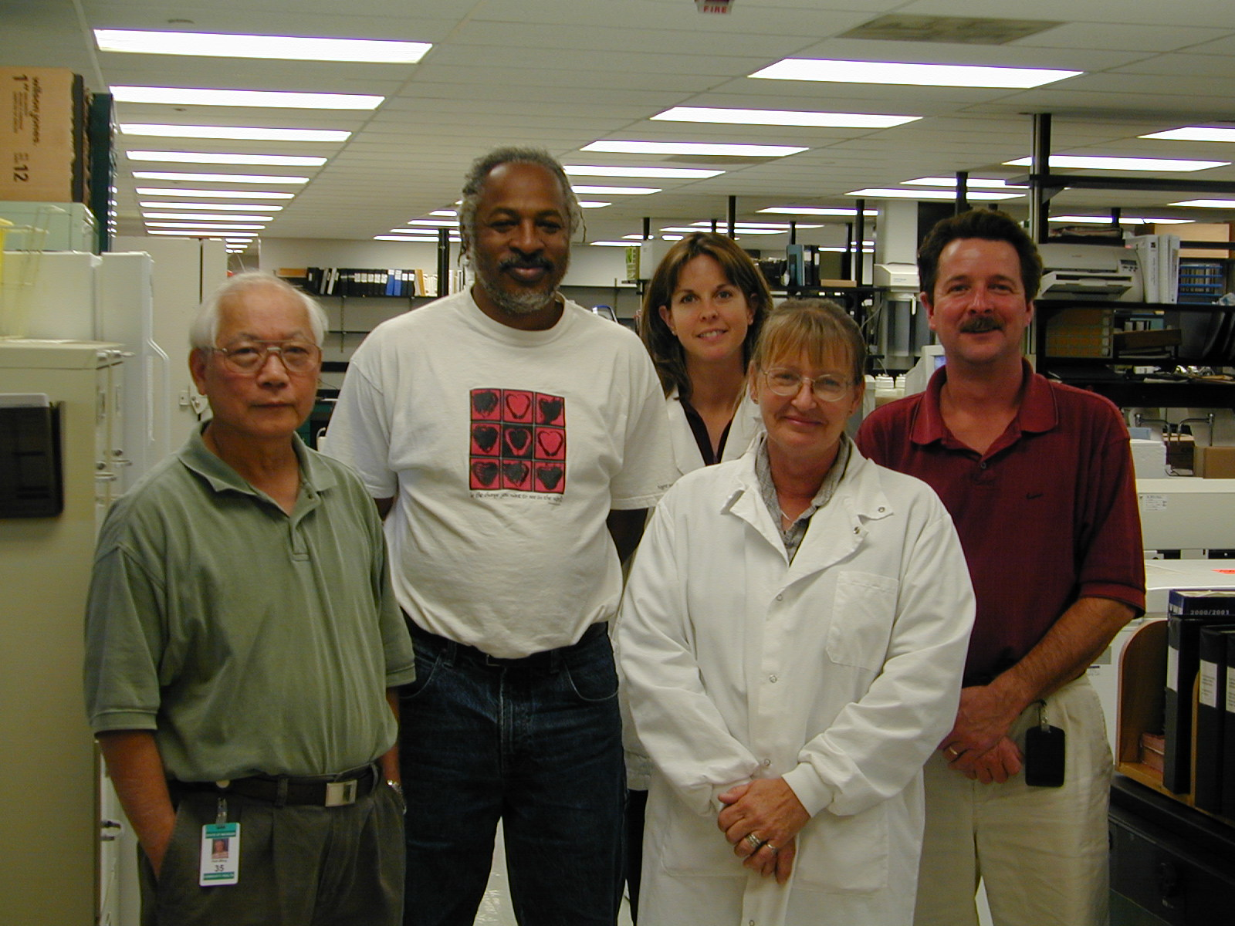
圖二、密西根州公共衛生部檢驗實驗局細菌血清診斷單元工作人員，由左至右分別是潘克明博士、Carlton Evans、Kristine Smith、Dona Huntzinger、William G. Crafts。

微生物實驗室操作安全的重要性，是這次觀摩另一項重點。美國疾病管制局今年四月發表一項微生物實驗室操作流行性腦脊髓膜炎奈瑟氏雙球菌遭致感染而死亡之案件調查結果(Laboratory-Acquired Meningococcal Disease—United States, 2000. Morbidity and Mortality Weekly Report 2002; 51:141-144)，其中一死亡個案發生於密西根州該局之微生物實驗室。該名52歲檢驗員Linda Reese於2000年12月因操作流腦雙球菌(Neisseria meningitidis)受到感染而死亡，Linda的死亡促使管理階層更加重視實驗室的操作安全，實驗室同仁為了紀念她，大家捐款為她在檢驗大樓草地建一個小花園並為她立碑(圖三)。除了操作安全外，實驗室排換氣不良的污濁空氣環境亦會對工作人員造成很大健康威脅，實驗室排換氣不良是國內實驗室普遍存在的問題，是疾病管制局實驗室也存在的問題，由於體認微生物實驗室操作的安全隱憂，維護良好空氣品質才能維護檢驗人員的健康，回國後即積極爭取改善檢驗室之空調品質，並加強檢驗人員操作微生物之安全觀念，未來將列為年度之訓練計畫，以加強檢驗人員之安全保護。

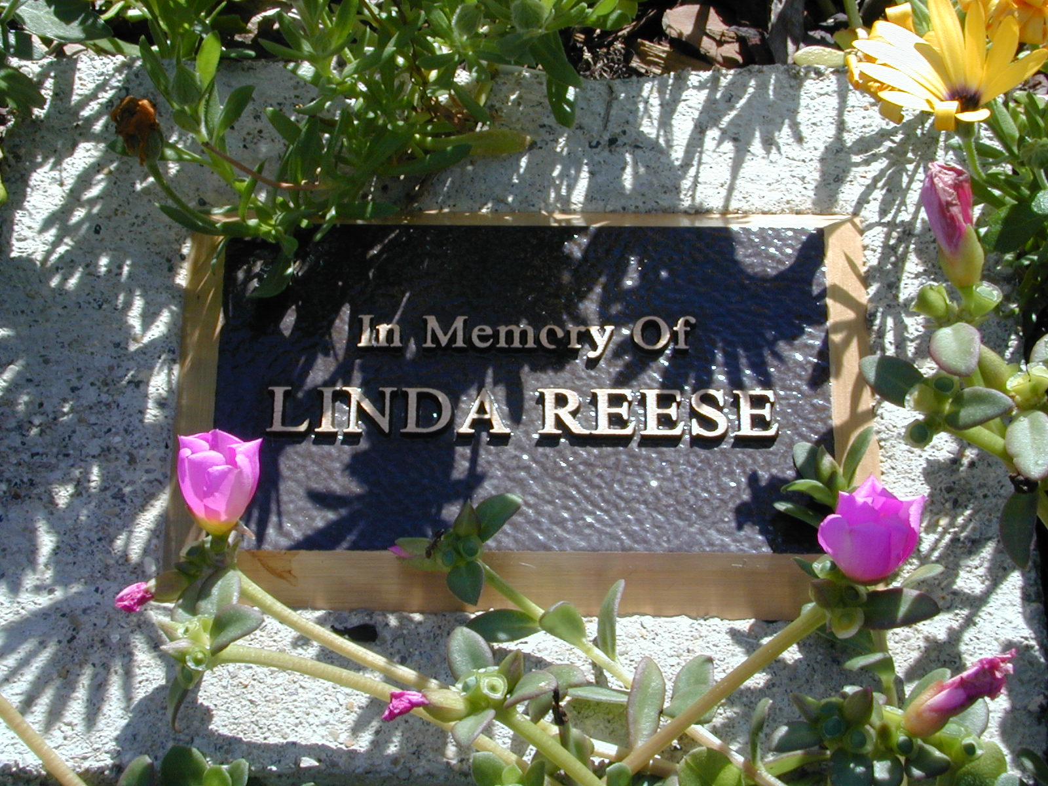
圖三、立於密西根州公共衛生部檢驗大樓花園內之石碑，該花園與石碑由檢驗室工作同仁捐款設立與維護，以紀念西元2000年12月因操作Neisseria meningitidis而遭受感染死亡之Linda Reese女士。
研 習 心 得 與 建 議

- 建立台灣的細菌病原實驗室即時監測系統—PulseNet Taiwan
三個月的研習，已學到PulseNet的核心技術，加上目前正執行台灣疾病管制局之「建立台灣重要病原細菌DNA指紋圖譜資料庫計畫」，將能於兩年內建立包括食因性細菌病原與重要呼吸道病原細菌如Neisseria meningitidis的DNA指紋圖譜資料庫，將此技術推廣至疾病管制局各區分局實驗室，將能建立一個即時監測網，即時偵測這些重要傳染病之流行況狀，利於早期防治。

- 加入環太平洋地區細菌病原實驗室即時監測網—PulseNet Pacific Rim
台灣疾病管制局將被邀請出席第一次環太平洋實驗室即時監測網(Pulsenet-Pacific Rim)的籌備會議，若無中國之無理干擾，台灣應能順利加入此國際監測網。加入此監測網後，能與美國疾病管制局與亞洲各會員國之防疫機構，建立連繫與合作管道。

- 技術與資訊安全
美國疾病管制局對PulseNet的技術是毫無保留地傳授，對所需要的菌株也大方提供，可看出美國身為大國之胸襟，但他們在資訊安全的管理上毫不鬆懈，他們嚴密監控電腦資料的傳輸與運用之權限，對PulseNet資料庫的資料也設幾道密碼與記錄系統，以防有人侵入破壞資料，和防止有人偷偷使用資料庫資料，此項作為，對建立台灣重要病原細菌之DNA指紋圖譜資料庫，很有教育價值。

- 實驗室安全管制
美國疾病管制局對於實驗室門禁管制、菌株存取管制、實驗室操作安全的重視，也是很值得學習的，特別是傳染性材料，易被使用做為生物恐怖攻擊的工具，而生物恐怖攻擊很容易造成社會人心恐荒與經濟上的鉅大損失，台灣疾病管制局貯存許多病原菌株，在實驗室人員進出的記錄與菌株存取之安全維護上，美國疾病管制局的作為很值得我們學習。

- 台灣疾病管制局實驗室的定位
疾病管制局自1999年7月成立以來，在實驗室的角色扮演上，一直沒有很明確的定位。若要朝美國疾病管制局的國家實驗室角色來定位，在人員與經費資源上，若人材的晉用上無法突破目前的窠臼，若只扮演像密西根州立實驗室之角色，則失去存在之價值，因為例行性的檢驗工作只要有經費就能委託各大醫院檢驗室代勞，州立實驗室上有聯邦政府的疾病管制局進行研發工作，技術來源沒有問題，所以台灣疾病管制局實驗室必需扮演美國聯邦政府所屬之疾病管制局的角色，負責研發新技術、設立實驗室監測系統、建立參考實驗室，也要扮演美國州政府的角色，負責重要流行病的例行檢驗工作，在人力與人材的晉用上，必需突破現有僵化制度，否則，每次有新的傳染病發生時，總是手忙腳亂，實驗室永遠落後、無力配合防疫工作的現象將一再發生。

- 加強語言能力
出國最大的挑戰就是語言能力，語言是溝通最重要的工具，有流利無阻的溝通工具，就能快速建立彼此的信任感，減少誤解，讓工作進行順利。這次研習，有幸住在美國疾病管制局附近一所由鄰近基督教會支助的國際學舍—Vila International, Atlanta，在Vila住有許多亞洲與非洲國家來的人，他們的英文大多講得很好，或有地方化的口音，但與人交談完全沒有問題。台灣英文教育自國中開始，國人受過國中三年、高中三年、大學一年，七年的英文教育，但大多數人仍然口不能開，耳不能聽，只停留在看與讀的階段，七年語文教育的結果是如此不堪，問題已經不在學生，問題絕對出在學校教育方式，過去政府談了多年的教育改革，結果還是如此不堪。台灣是個海洋國家，與外國進行國際貿易是生存的命脈，結果因為語文教育的失敗，使得台灣人走不出去，只能到對岸的中國去投資貿易，中國人口雖多，但至今國民平均所得仍不到1000美元，絕對缺乏購買能力，投資失敗是絕對可預期的。為了台灣的生存，台灣人必需能走出去，語言決定能否走出去的決定因素，不只是英語，日語、西班牙語、葡萄牙語、法語、德語…等，皆需要加強。

- 積極走入國際社會
台灣是國際的孤兒，為了到美國疾病管制局研習，必需靠個人不斷的打聽連繫才取得機會，反之，許多國家是經由WHO或自己國家的管道取得與美國疾病管制局合作的管道。對岸的中國也派有許多人在美國疾病管制局研習，在此更覺得台灣人的勢單力薄。一些來自東南亞國家如Cambodia、Myanmar的學者告訴我，中國一直告誡他們，不得與台灣來往。中國對台灣生存空間的打壓是無所不用其極，台灣人若對中國存有幻想，只會自取滅亡，只有積極走入國際社會，台灣才會有生存空間。這次在美國疾病管制局認識許多不同國家的朋友(圖四)，因為大家離鄉背井，很容易成為好朋友，這些朋友或許未來能成為國際防疫上的合作伙伴。
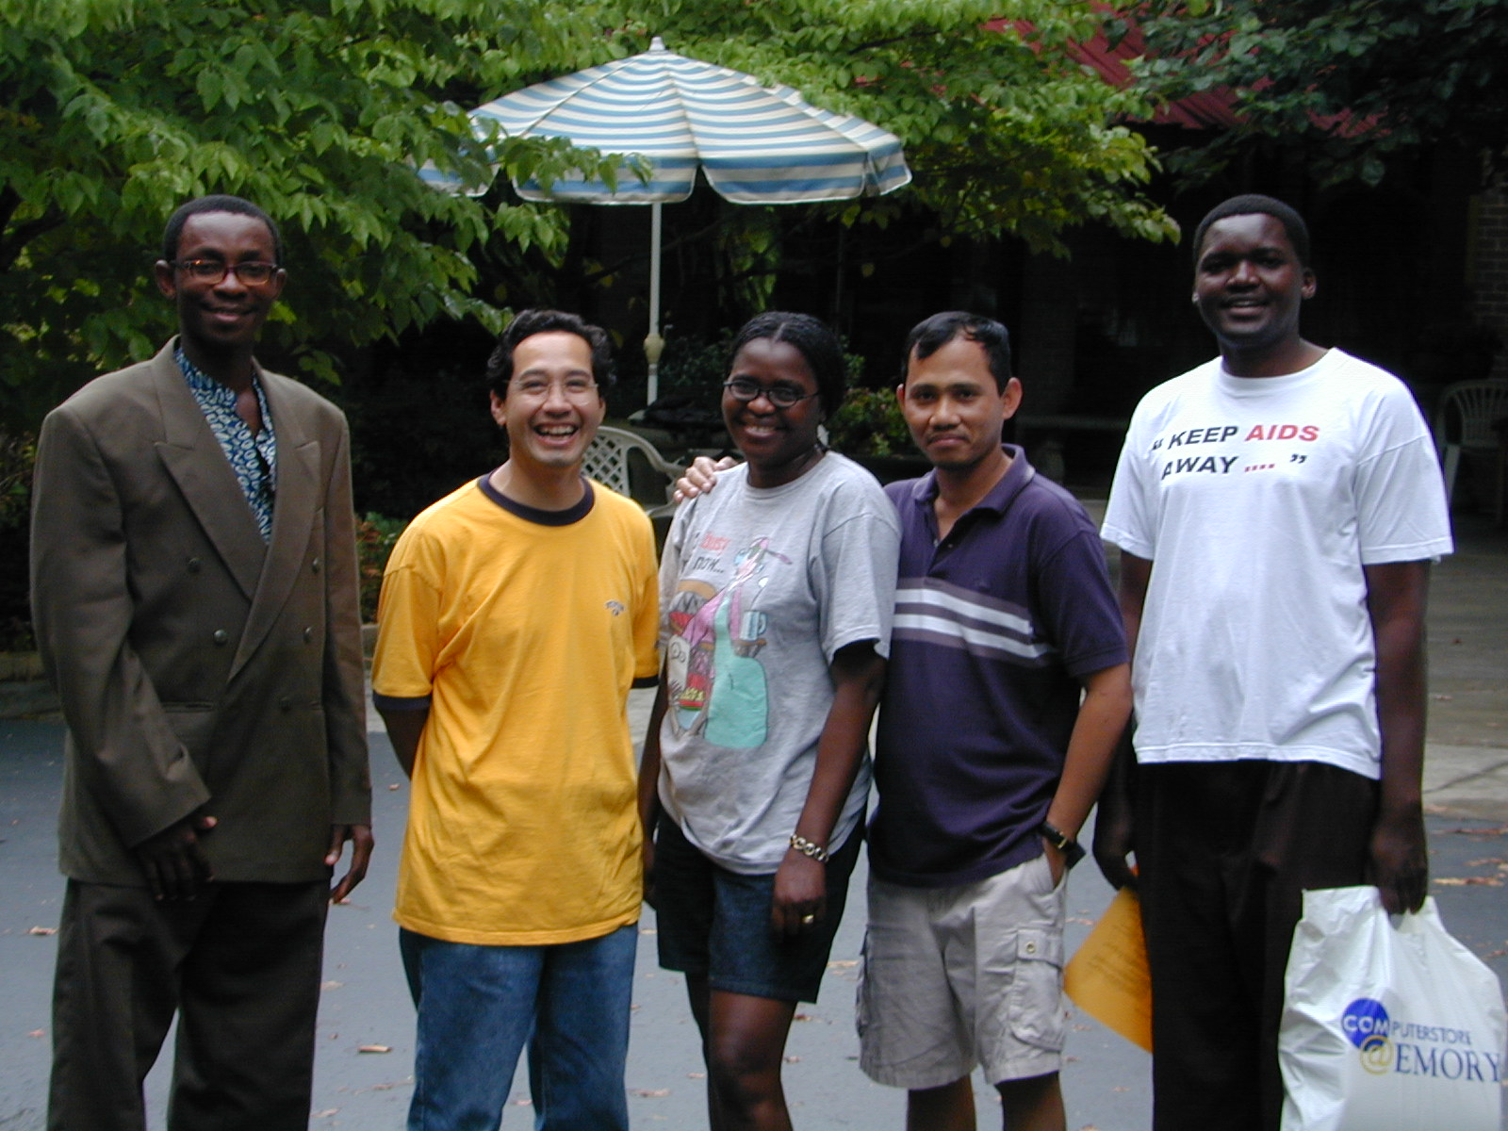
圖四、在美國疾病管制局研習時，認識之國際朋友，各來自非洲、拉丁美洲與亞洲東南亞國家。

